**REQUERIMENTO 37/2023**

**SR. PRESIDENTE, SRS. VEREADORES E VEREADORAS**

Na forma regimental requeiro à Mesa, que após ouvir o Plenário, seja enviado oficio, ao Gabinete do Senhor Prefeito de Cajazeiras Dr. José Aldemir Meireles de Almeida, e o Secretário de Planejamento, o Sr° Thiago Andrade, solicitando uma pavimentação na Rua Agripino de Oliveira, no Bairro Casas Populares.

Desde já, agradeço e renovo os votos de estima e consideração.

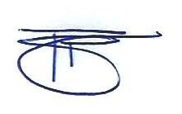**PLENÁRIO EDMILSON FEITOSA CAVALCANTE, EM 37 DE MARÇO DE 2023.**

Atenciosamente,

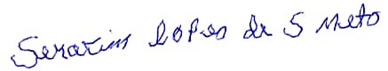

SERAFIM LOPES DE SOUZA NETO

Serafim Lopes de Souza Neto

Vereador